

COLEGIO VIRGEN DEL REMEDIO
PROYECTO TECNOLOGÍA

Automatización del cuidado de una planta

Autores
Samuel Matamoros, Alejandro Clérigo y Manuel Gómez

*fecha*

Resumen
Lorem ipsum …
Abstract
Lorem ipsum …

Índice de contenidos
Capítulo 1. Motivación 1
Capítulo 2. Introducción 1
2.1. - Planteamiento 1
2.2. - Objetivos 2
2.3. - Estructura 3
2.3.1. - 1º Fase 3
2.3.2. - 2º Fase 4
2.3.3. - 3º Fase 4
2.3.4. - 4º Fase 4
Capítulo 3. Memoria 5
3.1. - Estado del arte 5
3.2. - Materiales y métodos 5
3.2.1. - Diseño 6
3.2.2. - Materiales 7
3.2.2.1. - Materiales del revestimiento 7
3.2.2.2. - Selección de componentes electrónicos 7
3.2.3. - Presupuesto 8
3.2.4. - Métodos 9
3.2.4.1. - Diseño del estudio 10
3.2.4.2. - Población y muestra 10
3.2.4.3. - Recopilación de datos 10
3.2.4.4. - Análisis de datos 10
3.2.4.5. - Limitaciones 10
3.3. - Desarrollo 10
3.4. - Resultados 10
Capítulo 4. Conclusiones y futuras líneas de trabajo 11
Capítulo 5. Bibliografía 12

Índice de tablas
Tabla 1: Componentes y precios 8

Índice de figuras
Figura 1: Diagrama de Gannt con la información sobre la temporalidad del proyecto 3
Figura 2: Renderizado en 3D del modelo de diseño preliminar 6
Figura 3: Ecuación payback 9

Motivación
El color de las plantas, su olor, el frescor y esa sensación de estar rodeado de naturaleza junto con el placer que producen en las personas son las grandes ventajas de tener una planta. Para la gente que disfrutamos de las flores es muy gratificante el hecho de ver tus plantas crecer sanas y fuertes, pero muchas veces por descuidos no siempre reciben el mejor trato posible.

Introducción

Planteamiento
Las plantas son seres vivos al igual que los humanos y los animales, con sus diferencias como es obvio. Estas, necesitan de nuestro cuidado para poder seguir de manera correcta su ciclo vital.
En los últimos años el interés por la jardinería y el cuidado de las plantas se ha visto aumentado significativamente. Sin embargo, en muchas ocasiones, al estar ocupados en otras actividades, preocupaciones o problemas y debido a la falta de conocimientos acerca del tema encontramos dificultades para mantener nuestras plantas de manera saludable. Es evidente, que esto es un problema ya que las plantas tienen numerosos beneficios domésticos como: purificación del aire, numerosas utilidades en otros ámbitos o absorción de la humedad entre otros. Por otra parte, poseen beneficios respecto al medioambiente.
Si existen dudas sobre los motivos para tener y conservar plantas en el hogar, traemos algunos de ellos como son: las plantas absorben los malos olores que hay en nuestro hogar, además de purificar el aire que respiramos, por otra parte cabe destacar que son decorativas y aportan un toque más estético a la habitación en la que se encuentren colocadas, ayudan y enseñan a los más pequeños sobre la naturaleza y la importancia de cuidar el medioambiente y por último está demostrado que tener plantas cerca favorece la concentración a la hora de estudiar y trabajar, esto se ve por ejemplo como todas las empresas tienen numerosas plantas en sus oficinas.
Cabe la posibilidad de que existan personas que pienses que esto es inútil, pero sinceramente si te paras a pensarlo hay personas que quieren tener plantas en su hogar pero no disponen del tiempo para proporcionarles una buena calidad de vida y ¿Las plantas realmente merecen eso?
Nuestra idea es perfecta para eso, para poder ganar tiempo sin descuidar las necesidades vitales de la planta porque al fin y al cabo son considerados seres vivos como nosotros y creo que a ninguno de nosotros nos gustaría no poder comer, no poder hidratarnos o descansar, que son las acciones básicas que necesitamos para poder vivir.
Es posible, que también existan personas que no tengan conocimientos básicos sobre jardinería o lo que es lo más básico como el simple cuidado de una planta, pero puede pasar que no sepan que recursos necesitan para realizar esta actividad, que características externas o que rutinas de cuidado deben seguir para poder tener la salud de su planta de manera óptima. En este caso nuestro proyecto también servirá de gran ayuda para este tipo de persona que además de poder tener plantas cuidadas y bonitas, también aprenderán lo básico acerca del cuidado de estas.
En conclusión, la automatización del cuidado de las plantas representa una solución innovadora, prometedora y eficaz para aquellos que deseen disfrutar de los beneficios y la belleza de las plantas sin dedicar demasiado tiempo y esfuerzo a su cuidado. Además, nuestro trabajo busca contribuir en la medida de lo posible al avance de la tecnología en el campo de la jardinería y botánica que no se encuentran muy desarrollados tecnológicamente y son profesiones que cada vez ejerce menos gente ya que se relacionan con trabajos tradicionales y antiguos y por eso nuestro proyecto puede estimular la demanda de este y a la vez aportar facilidades a los que lo ejercen.

Objetivos
El objetivo principal de nuestro proyecto no es obtener un beneficio económico, sino ganar tiempo para realizar otras actividades y así quitarnos preocupaciones a la hora de mantener en buen estado las plantas de nuestro hogar. MA-Z permite despreocuparte del cuidado de las plantas de tu hogar para que estas estén sanas y en condiciones óptimas y muy vistosas para decorar tu casa.
Por otro lado se pretende con este estudio investigar en la automatización como concepto y el desarrollo de sistemas de recopilación y análisis de datos. El objetivo principal de nuestro proyecto no es obtener un beneficio económico, aunque podría convertirse en un potencial producto si se deseara.

Estructura
El proyecto se divide en una serie de fases interconectadas y secuenciales, caracterizadas por un conjunto único de actividades, entregables y objetivos que contribuyen al avance progresivo del proyecto.
La estructura en fases proporciona una hoja de ruta clara para el desarrollo del proyecto, permitiendo una gestión eficiente de recursos, tiempo y esfuerzos. Además, facilita la identificación de hitos importantes y la evaluación del progreso del proyecto en cada etapa.
A lo largo de esta sección, se describirán en detalle las distintas fases del proyecto, incluyendo sus objetivos específicos, actividades clave, entregables esperados y cronograma propuesto. Además, se discutirán las interrelaciones entre las fases y cómo contribuyen al logro de los objetivos generales del proyecto.

1º Fase
En esta primera etapa nuestro objetivo es realizar una lluvia de ideas donde, entre los miembros del grupo, discutamos y propongamos diferentes conceptos hasta llegar a una conclusión, para más tarde, identificar el problema y, una vez hecho esto, redactarlo en un documento organizadamente. Además, se realizará una breve presentación para exponer nuestro proyecto.
Para visualizar y estructurar mejor el tiempo que dedicaremos a cada fase y tarea, haremos un diagrama de Gannt en el que vamos a situar cada período en una línea de tiempo. Como se observa a continuación.
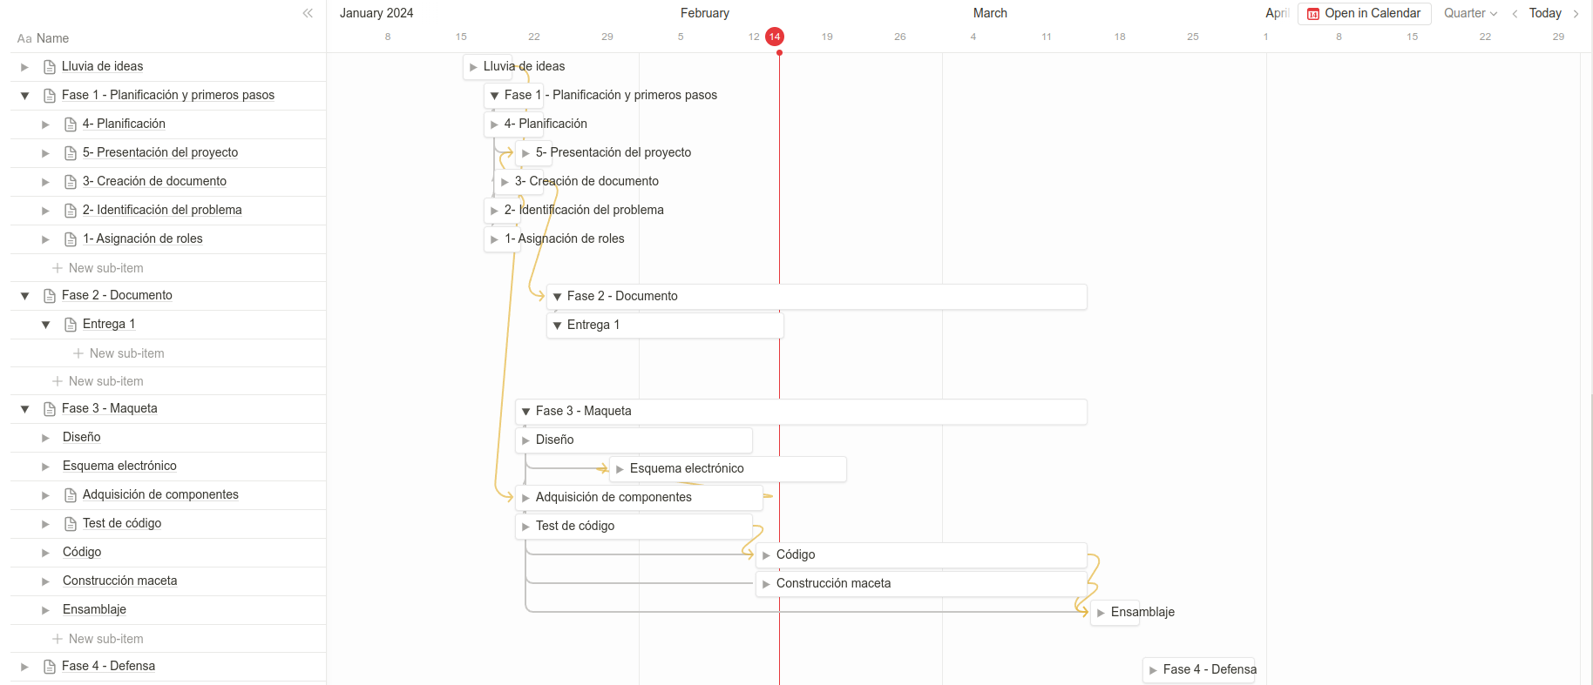Figura 1: Diagrama de Gannt con la información sobre la temporalidad del proyecto

2º Fase
A continuación, comenzaremos a escribir en el documento con mayor profundidad, estableciendo los cimientos del proceso. Simultáneamente, nos conviene empezar a desarrollar los cálculos, que se encargarán de aplicar las funciones correspondientes a los dispositivos que se pongan en práctica. Asimismo, implantaremos nuestros objetivos.

3º Fase
En tercer lugar, daremos paso a la parte dedicada al diseño, en la cual realizaremos diferentes dibujos y prototipos conceptuales hasta llegar a un modelo definitivo que se adapte de la mejor manera posible a la efectividad y estética que buscamos, algo llamativo y atractivo. Seguidamente, dando por finalizado y por decidido el boceto que confeccionaremos, llega la hora de construirlo, partiendo desde cero y basándonos en los planos establecidos anteriormente. Por otro lado, el diseño posee otra dimensión, ligada a la confección del sistema de automatización junto con el esquema electrónico.
Tras realizar el diseño, tanto exterior como electrónico, se procederá a la etapa de prototipos, comprobando el correcto funcionamiento de todo el sistema antes de proceder al paso final en el proceso de la construcción de la maqueta, la construcción y ensamblaje de la maceta.

4º Fase
Finalmente, el último paso consta de la defensa del proyecto, en la que expondremos todo el proceso ante un público y un jurado, en este caso, el profesor. No obstante, la ejecutaremos mediante una presentación, la cual la elaboraremos de una forma vistosa para captar la atención de los espectadores.

En resumen, esta sección proporciona una visión general de la estructura del proyecto en distintas fases que faciliten la el trabajo destacando su importancia para la gestión efectiva y el avance progresivo del proyecto hacia la consecución de sus objetivos.

Memoria

Estado del arte
Este estudio se enmarca en el contexto de la automatización del cuidado de plantas, un campo emergente que busca integrar tecnología y biología para mejorar la salud y el crecimiento de las plantas en entornos controlados. A continuación, presentamos una revisión de la literatura existente acerca del tema.
Recientemente, en 2023, se publicó uno de los artículos que mejor ilustra la situación de la automatización de la agricultura es Design and validation of an open-sourced automation system for vertical farming (1) escrito publicado en la revista HardwareX por la Universidad de Cambridge. En él, se desarrolla un sistema de automatización llamado MACARONS2, diseñado para ofrecer una solución inteligente, modular, escalable, personalizable y más importante, de licencia libre. El diseño aportado es de gran calidad y enfocado a un plano industrial para el crecimiento controlado en masa de plantas.
También, otro artículo relacionado con la agricultura vertical es Vertical farming: The future of agriculture: A review(2) que aporta información sobre cómo factores como el cambio climático y la sobrepoblación, entre otros, influyen en la agricultura de la actualidad y los problemas que plantea para el futuro. También se explora la idea de la agricultura vertical en entornos urbanos como solución al inminente problema de la escasez de alimentos.
Toda esta literatura anteriormente expuesta únicamente pone el foco de atención en la industrialización y la aplicación a gran escala de esta práctica. Con ello, nuestro proyecto pretende aportar una dimensión personal e individual a este formato de agricultura inteligente.

Materiales y métodos
En esta sección abordaremos los diferentes materiales empleados para el desarrollo del proyecto junto con otros aspectos relacionados con los componentes como el presupuesto. También describiremos el proceso atravesado a la hora de elaborar las diferentes partes del trabajo.

Diseño
El objetivo principal de este diseño es crear un entorno óptimo para el crecimiento y la salud de las plantas mediante el uso de tecnologías de automatización y sensores ambientales.
El diseño se fundamenta en la integración de sensores que permiten monitorear de manera precisa las condiciones ambientales en el entorno de cultivo de las plantas. Estos sensores están conectados a un sistema de control inteligente que ajusta automáticamente variables como el riego, la iluminación y la ventilación para satisfacer las necesidades específicas de cada planta.
Además, se consideran aspectos ergonómicos y estéticos en el diseño de la maceta inteligente, asegurando que sea funcional y atractiva tanto para los usuarios como para las plantas. Se exploran materiales duraderos y sostenibles para la construcción de la maceta, así como soluciones de diseño que faciliten el acceso y el mantenimiento de las plantas. El resultante diseño quedaría como indican las siguientes figuras.
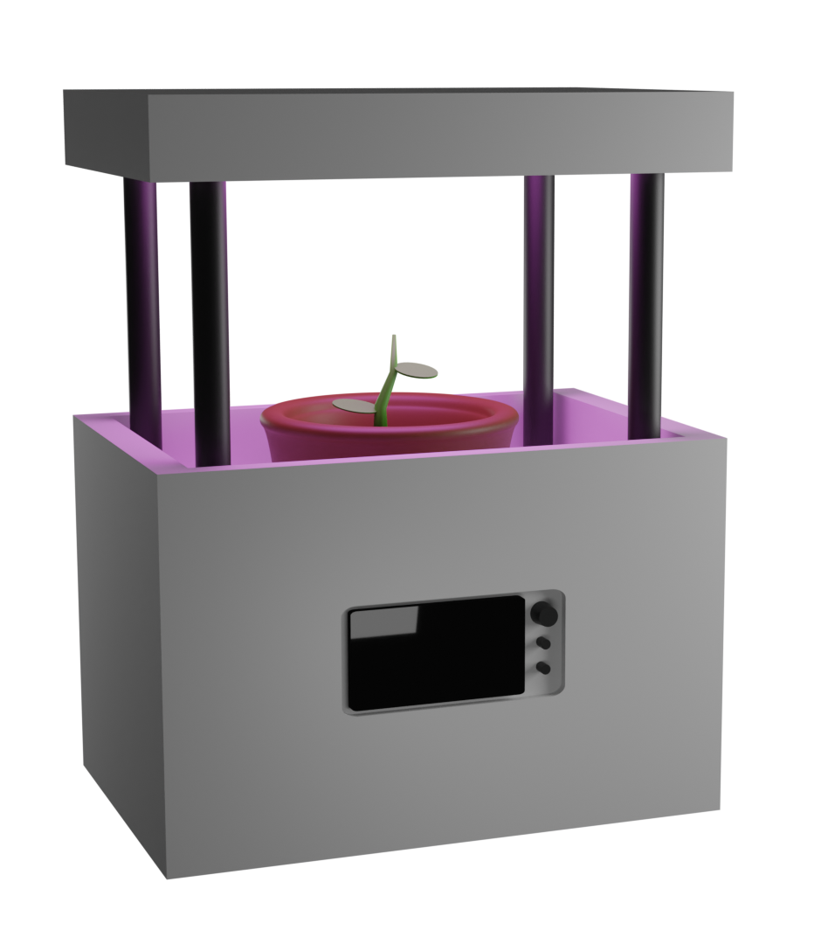Figura 2: Renderizado en 3D del modelo de diseño preliminar

Materiales
En esta sección, exploraremos los materiales necesarios para construir una maceta inteligente que proporcione un entorno óptimo para el crecimiento de las plantas, así como los componentes electrónicos que permitirán su automatización.

Materiales del revestimiento
Para la construcción de la maceta, emplearemos materiales básicos con algún elemento decorativo para mejorar el aspecto visual de la maceta. Para la construcción del cuerpo principal emplearemos madera, pues es un material abundante y con un coste relativamente barato. Construiremos el depósito de agua, situado en la base del cuerpo de la maceta, con planchas de metacrilato. El elemento de transparencia sirve como referencia visual para el rellenado de la maceta así como para mejorar el aspecto exterior. Por último, con tubos de PVC fabricaremos los pilares que sustenten el techo y parte de la estructura.

Selección de componentes electrónicos
Por otra parte, el proyecto requiere de una serie de componentes electrónicos para funcionar. El corazón de nuestro proyecto va a estar por un microcontrolador con el procesador ESP32-WROOM-32, un micro controlador de grandes capacidades con funcionalidades Wi-Fi y Bluetooth entre otras. Él se encargará de recibir y manejar los datos generados por los diferentes sensores empleados para monitorizar diferentes métricas. El primero de los sensores va a ser el DTH22, un sensor capaz de medir la temperatura y la humedad relativa con un ±0,1% de precisión en sus mediciones. También relacionado con la humedad tenemos el sensor de humedad de suelo, este nos proporcionará datos sobre el porcentaje de agua en la tierra, de gran utilidad para determinar si es necesario activar el sistema de riego automático. Para el sistema de riego emplearemos una bomba de agua de 5V genérica. También necesitaremos de un sensor luminoso o foto resistor para evaluar la cantidad de luz que recibe nuestra planta y en función de esos datos decidir si encender la luz de crecimiento o no. La luz de crecimiento cuenta con una matriz de LEDs (Light Emiting Diodes) que cubren en su totalidad el espectro de luz captada por las hojas. Para mostrar todos estos datos al usuario contaremos con una pantalla LCD (Liquid Crystal Display) y un codificador rotatorio (rotary encoder) o knob. Además, para controlar la cantidad de agua disponible para el sistema de riego contaremos con un sensor de ultrasonidos. La diferencia de voltajes en este proyecto, 220V por parte de la luz y 5V necesarios para el microcontrolador; será manejado por una fuente de alimentación. La luz de crecimiento presenta un problema adicional, pues esta no puede ser alimentada con 5 voltios y un interruptor de 5V no sería capaz de moverla, por ello, utilizaremos un Solid State Switch, un dispositivo muy parecido a los relés pero de mayor fiabilidad y un mejor rendimiento.
Cada material desempeña un papel crucial en la funcionalidad y estética del proyecto. La integración de componentes electrónicos como sensores de humedad del suelo, sistemas de riego automatizados y microcontroladores para la gestión del ciclo de luz garantiza un cuidado óptimo y personalizado para cada planta.

Presupuesto
Debemos tener en cuenta los materiales que necesitamos adquirir para la creación de la maqueta, que pueden ir desde un bloque de madera a sensores o distintos tipos de elementos de programación. Para ello hemos realizado una tabla en la que aparece representado todo esto.
Nombre | Tipo | Precio
Solid State Switch / Relé | Alimentación | 2,47 €
fuente de alimentación 5V | Alimentación | 5,43 €
ESP32 | controlador | 3,69 €
Puerto USB | Sensores | 1,50 €
Zumbador | Sensores | 0,23 €
Rotary encoder | Sensores | 5,01 €
Botones / Botones capacitivos | Sensores | 0,99 €
Pantalla | Sensores | 6,25 €
Bomba de agua | Sensores | 5,10 €
Luz de crecimiento | Sensores | 3,99 €
Luminoso | Sensores | 1,00 €
Cantidad de agua / ultrasonidos | Sensores | 3,50 €
Humedad suelo | Sensores | 0,97 €
Temperatura y Humedad | Sensores | 1,67 €
Tubos de PVC | Estructura | 0,25 €
Tornillos | Estructura | 5,00 €
Madera | Estructura | 10,00 €
Total |  | 57,05 €
Tabla 1: Componentes y precios

Nuestra intención era crear la maqueta con productos que no causasen efectos nocivos en el medioambiente, ya que estamos concienciados con la sostenibilidad de nuestro planeta. Además tampoco queríamos gastar mucho dinero, debido a que no disponemos de una capacidad económica alta, por ello fijamos un presupuesto máximo de 50 euros y finalmente sumando todos los componentes, salió un coste final de 40,99 euros, nos distribuimos este en tres partes iguales para pagar todos lo mismo, es decir 13,7 euros aproximadamente cada uno, aunque en la tabla aparece un coste superior, eso se debe a que ya disponíamos previamente de algunos productos pero aun así hemos decidido incluirlos en la tabla para que se vea reflejado cual sería el coste total.
Como todos los inventos nosotros esperamos obtener una rentabilidad de este trabajo, en este caso más que una rentabilidad económica lo que esperamos es ganar tiempo para otras actividades (ocio, otras labores o descanso) gracias al no emplear nuestro tiempo en el cuidado de las planta.
Para prevenir los futuros beneficios que nos puede traer este proyecto deberíamos utilizar la fórmula de payback, pero como no tenemos intención de obtener beneficios económicos no podemos calcularlo, ya que la fórmula de payback es así.

Figura 3: Ecuación payback

Métodos
La recopilación y análisis de datos juegan un papel fundamental en la metodología, permitiendo una evaluación continua del entorno y la eficacia de las intervenciones automatizadas. Esta sección proporciona una visión general del enfoque metodológico utilizado para desarrollar y evaluar nuestro sistema de automatización del cuidado de plantas.

Diseño del estudio
Este proyecto emplea un enfoque experimental para la automatización del cuidado de plantas utilizando una serie de sensores para monitorear variables ambientales clave. El diseño del estudio incluye la instalación de sensores de humedad y temperatura, sensores de humedad del suelo y sensores de luz en una maceta inteligente.

Población y muestra
Para la recopilación de estos datos emplearemos una planta. Para la realización de este trabajo valdría con cualquier tipo de planta, ya que sus necesidades se verían adecuadamente saciadas por la maceta.

Recopilación de datos
Para adquirir los datos a trabajar se emplearán los sensores mencionados anteriormente en la sección 3.2.2.2: “Selección de componentes electrónicos”. Con el sensor DHT22 encargado de recopilar los datos relacionados con la temperatura y humedad relativa, el sensor de humedad de suelo para determinar la cantidad de agua en la tierra y el foto resistor que evaluará la cantidad de luz recibida por la planta. Estos datos recogidos por los sensores serán posteriormente enviados a la nube para su posterior análisis.

Análisis de datos
Los datos recopilados por los sensores se registran continuamente y se valorarán instantáneamente por diferentes condicionales para decidir la acción que se ejecutará en función de esa entrada. A su vez, estos serán enviados a la nube. Los datos guardados podrán analizarse con posterioridad.

Limitaciones
El carácter comercial de los sensores puede influir en su calibración así como la precisión a la hora de recoger los datos. Por añadido contamos con un tiempo limitado para el desarrollo del software y, en general, el desarrollo del proyecto dada su complejidad.

Desarrollo
*programación y construcción de la maqueta*

Resultados

Conclusiones y futuras líneas de trabajo

Bibliografía
1: Vijja Wichitwechkarn, William Rohde, Ruchi Choudhary, Design and validation of an open-sourced automation system for vertical farming, 2023

2: Mir, M. S., Naikoo, N. B., Kanth, R. H., Bahar, F. A., Bhat, M. A., Nazir, A., ... & Ahngar, T. A. (2022). Vertical farming: The future of agriculture: A review. The Pharma Innovation Journal, 11(2), 1175-1195.

